LN口-40.5 户内高压SF6断路器

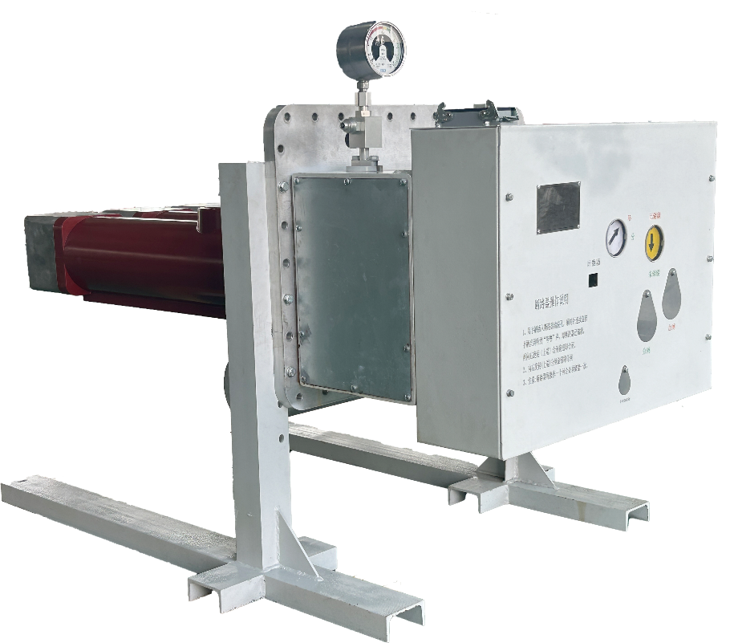

- 产品概述
LN口-40.5 户内高压SF6断路器是为满足充气柜投切电容器组、电抗器、小电感负载等容性、感性负载需求，精心研制的新一代六氟化硫开关产品，其采用先进的SF6混压吹弧技术，结合SF6气体作为灭弧介质的特点，确保开断性能优异，无截流和操作过电压问题。
LN口-40.5 户内高压SF6断路器极柱深度为950mm，相间距为220mm，采用上进后出接线形式，与常规充气柜真空极柱结构一致，气箱结构无需特殊设计，方便安装检修。
- 主要技术参数
额定电压 |  | kV | 40.5
额定频率 |  | Hz | 50
额定电流 |  | A | 1250，2000，2500
绝缘水平 | 工频耐受电压 | kV | 95/118
绝缘水平 | 雷电冲击电压 | kV | 185/215
额定短路开断电流（有效值） |  | kA | 25，31.5
额定短路关合电流（峰值） |  | kA | 63，80
额定短时耐受电流 |  | kA | 25，31.5
额定峰值耐受电流 |  | kA | 63，80
额定短路持续时间 |  | s | 4
额定短路开断次数 |  | 次 | 20
单个电容器组开断电流 |  | A | 800
背对背电容器组开断电流 |  | A | 800
额定操作顺序 |  |  | 0-0.3s-C0-180s-C0
额定电源电压 |  | V | DC220，AC220
机械寿命 |  | 次 | 10000
触头开距 |  | mm | 55±2
主触头超程 |  | mm | 20±2
弧触头超程 |  | mm | 30±2
动触头行程 |  | mm | 85±2
合闸时间 |  | ms | 45-90
分闸时间 |  | ms | 25-50
合闸速度（合前10ms） |  | m/s | 2.5-3.5
分闸速度（分后10ms） |  | m/s | 3.0-4.0
三相触头不同期 |  | ms | ≤2
回路电阻 |  | μΩ | ≤25
额定压力 |  | MPa | 0.5
报警压力 |  | MPa | 0.45
闭锁压力 |  | MPa | 0.4
SF6水分含量 |  | ppm | ≤150
SF6年泄漏率 |  | % | 0.1%
- 产品特点
3.1 操作机构模块化设计
弹簧操作机构，支持手动及电动储能，机械强度高；
机构模块化设计，可拆卸零件少，便于安装调试；
高效维护，更换快捷，停电维修时间缩至最短。
3.2 可检定密度表功能设计
密度表具有温度补偿功能，能自动修正温度对压力变化影响，直观显示气体压力；
表计设有报警和闭锁功能，必要时可支持远传功能，保障运行安全可靠；
集成免拆卸校表功能模块，人性化设计，方便现场校验。
3.3 可靠的联锁功能设计
支持合闸闭锁功能，用于闭锁断路器合闸动作，避免人为误操作的发生。
3.4 混压式灭弧室
断路器的灭弧室为混压式结构，断路器内充有额定压力的气体，在分闸过程中，可动气缸对静止的动触座相对运动，压缩气缸内气体，同时电弧燃烧产生的高压传至气缸内，使气缸内气体压力大大增加，与气缸外的气体形成非常大的压力差，当弧触头拉出喷口时，高压力的SF6气体通过喷口强烈吹拂电弧，迫使电弧在电流过零时熄灭，一旦分断完毕，此压力差很快消失，压力缸内外压力恢复平衡。动触座上装有逆止阀，合闸时压力非常小。
3.5 极柱水平布置
极柱采用水平布置方式，通过无油轴承和导向环多处导向，保证可动气缸的插接精度。
- 外形尺寸及接口
